面试一：面向对象

面试二：
- OSI七层模型介绍一下，tcp/ip模型说一下
- 是网络通信的工作流程标准化标准实际运用中使用tcp/ip 四层模型跟符合实际
- 介绍
应用层：建立服务，建立上层应用
传输层：提供传输服务包括tcp服务，udp服务
网络层：路由的寻址
物理链路层：物理传输
（3）平时应用
平时在应用层开发对传输层与网络层有一定的了解调用系统传输层接口帮助我们完成网络数据传输，在应用层
有套接字写后端网络应用与网络框架。（待扩展）

3. 三次握手和四次挥手指什么，过程怎样
定义：是tcp网络套接 字建立网络连接与断开网络连接的过程
（1）第一次握手：A的TCP客户进程也是首先创建传输控制块TCB，然后向B发出连接请求报文段第二次握手：B收到连接请求报文段后，如同意建立连接，则向A发送确认第三次握手：TCP客户进程收到B的确认后，要向B给出确认报文段，当B收到A的确认后，也进入ESTABLISHED状态

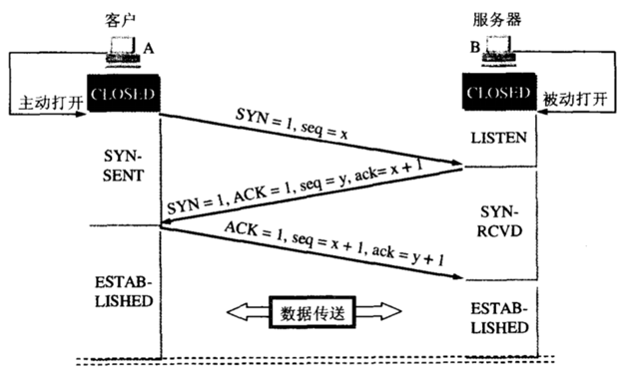
（2）
A的应用进程先向其TCP发出连接释放报文段并停止再发送数据，主动关闭TCP连接。
B收到连接释放报文段后即发出确认报文段
A收到B的确认后，等待B发出的连接释放报文段，B没有要向A发出的数据，B发出连接释放报文段
A收到B的连接释放报文段后，对此发出确认报文段，此时TCP未释放掉
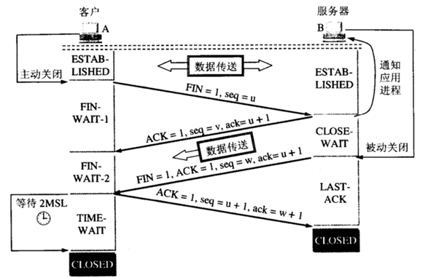

3 tcp与udp区别
TCP -- 传输控制协议，提供的是面向连接，可靠的字节流服务。即客户和服务器交换数据前，必须现在双方之间建立一个TCP连接，之后才能传输数据。并且提供超时重发，丢弃重复数据，检验数据，流量控制等功能，保证数据能从一端传到另一端。
UDP -- 用户数据报协议，是一个简单的面向数据报的运输层协议。它不提供可靠性，只是把应用程序传给IP层的数据报发送出去，但是不能保证它们能到达目的地。由于UDP在传输数据报前不用再客户和服务器之间建立一个连接，且没有超时重发等机制，所以传输速度很快。
TCP （Transmission Control Protocol, 传输控制协议）基于连接的协议，所以在正式收发数据前，必须和对方建立可靠的连接。一个TCP连接必须要经过三次“对话”或者“握手”，才能建立起来。三次“对话”过程如下：
1.主机A向主机B发出连接请求数据包；
2.主机B向主机A发送同意连接和要求同步的数据包；（同步就是两台主机一个在发送，一个在接收，协调工作）
3.主机A再发出一个数据包确认主机B的要求同步。
三次“对话”的目的是使数据包的发送和接收同步，经过三次“对话”后，主机A才向主机B正式发送数据。
UDP（User Data Protocol，用户数据报协议）是与TCP相对应的协议。是面向非连接的协议，它不与对方建立连接，而是直接把数据包发送过去。UDP适用于一次只传送少量数据，对可靠性要求不高的应用环境。
TCP与UDP差别小结：
1.是否连接面向连接面向非连接；
2.传输可靠性不可靠性；
3.应用场合传输大量数据少量数据。

面试三
1.什么是并行和并发
并发：交替处理多个任务的能力。指的是任务数多于cpu核数，通过操作系统的各种任务调度算法，实现用多个任务“一起”执行（实际上总有一些任务不在执行，因为切换任务的速度相当快，看上去一起执行而已）
并行：同时处理多个任务的能力，指的是任务数小于等于cpu核数，任务真的是一起执行的。
2什么是进程，进程是如何创建出来的
问题一： 什么是进程？
计算机程序是存储在磁盘上的文件。
只有把它们加载到内存中，并被操作系统调用 它们才会拥有其自己的生命周期。
进程表示一个正在执行的程序。
每个进程都有独立地址空间以及其他的辅助数据
进程（Process）
是计算机中已运行程序的实例
问题2
【1】用户空间通过命令或者接口发起请求
【2】操作系统接收请求，开始调用系统接口创建进程
【3】操作系统调配计算机硬件资源，整合进程状态进程创建工作
【4】操作系统将创建的进程提供给用户使用

3进程有哪些状态，如何转换

进程的基本状态：

①就绪（Ready）状态
当进程已分配到除CPU以外的所有必要资源后，只要再获得CPU，便可立即执行，进程这时的状态就称为就绪状态。在一个系统中处于就绪状态的进程可能有多个，通常将他们排成一个队列，称为就绪队列。

②执行状态
进程已获得CPU，其程序正在执行。在单处理机系统中，只有一个进程处于执行状态；在多处理机系统中，则有多个进程处于执行状态。

③阻塞状态
正在执行的进程，由于等待某个事件发生而无法执行时，便放弃处理机而处于阻塞状态。引起进程阻塞的事件可有多种，例如，等待I/O完成、申请缓冲区不能满足、等待信件(信号)等。

进程三种状态间的转换
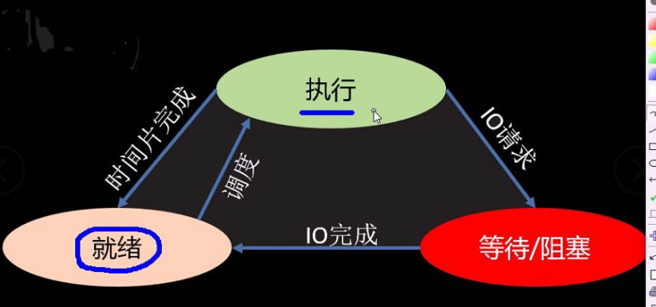
①就绪→执行处于就绪状态的进程，当进程调度程序为之分配了处理机后，该进程便由就绪状态转变成执行状态。
②执行→就绪处于执行状态的进程在其执行过程中，因分配给它的一个时间片已用完而不得不让出处理机，于是进程从执行状态转变成就绪状态。
③执行→阻塞正在执行的进程因等待某种事件发生而无法继续执行时，便从执行状态变成阻塞状态。
④阻塞→就绪处于阻塞状态的进程，若其等待的事件已经发生，于是进程由阻塞状态转变为就绪状态。

进程与线程的区别

